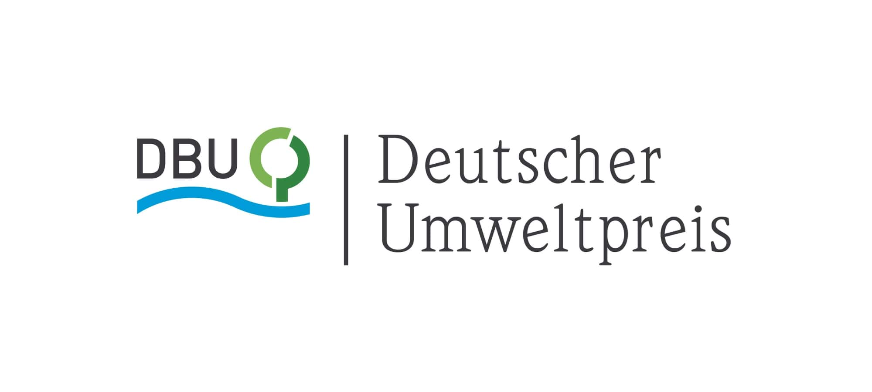
12. September 2025

Zirkuläre Zukunft auf Schalke
Deutscher Umweltpreis der DBU für Stahlverzinkungsbetrieb ZINQ
Von Klaus Jongebloed
Osnabrück. Lars Baumgürtel (59) und Ingenieurin Dr. Birgitt Bendiek (58) legen sich seit mehr als einem Vierteljahrhundert für eine umfassende Kreislaufwirtschaft ins Zeug. „It’s all about the product“, sagt Baumgürtel. Alles dreht sich ums – zirkuläre – Produkt. Das Geschäftsführungsduo vom Stahlverzinkungsunternehmen ZINQ aus Gelsenkirchen wird dieses Jahr von der Deutschen Bundesstiftung Umwelt (DBU) für Nachhaltigkeit, Energie-, Rohstoff- und Ressourcenschonung am 26. Oktober in Chemnitz mit dem Deutschen Umweltpreis geehrt, einer der höchstdotierten Umweltauszeichnungen Europas mit insgesamt 500.000 Euro. Beide teilen sich die Summe mit der Schweizer Klimaforscherin Prof. Dr. Sonia I. Seneviratne von der ETH Zürich. Bundespräsident Frank-Walter Steinmeier überreicht den Preis in einem Festakt. Ein Besuch im Ruhrpott.
Presse
Auf dem Weg zum hidden champion Erinnerung an Schalker Fußball-Legenden Kuzorra und Libuda
Der Weg zu einem hidden champion des Mittelstands, noch dazu in Gelsenkirchen, führt unweigerlich an Kicker-Ikonen des FC Schalke 04 vorbei – zumindest in Form von Straßennamen, die an einstige Helden auf dem Rasen erinnern. Wer über die A2 zum ZINQ-Stammsitz in Schalke-Nord nahe beim Stadion will, passiert nach der Abfahrt Gelsenkirchen-Buer unter anderem den Ernst-Kuzorra- und Stan-Libuda-Weg. Kuzorra und Libuda: beide legendär für Spiel und Sprüche und beide echte Champions. Auf die Frage, wo denn Schalke sei, pflegte Kuzorra lakonisch „anne Grenzstraße“ zu antworten, und Gelsenkirchen sei halt „um Schalke“. Libuda wiederum trug seinen Spitznamen Stan in Anspielung auf den englischen Rechtsaußen Sir Stanley Matthews, weil er dessen Trick perfekt beherrschte: links täuschen, rechts vorbei. Eine andere Schalke-Legende, Manager Rudi Assauer, brachte zu Lebzeiten ZINQ ins Spiel – sprichwörtlich in der Schalke-Arena. Baumgürtel – wehender Schal, markante Brille mit Recycling-Potenzial und unbändiger Redefluss, der beim Zuhören zu leichtem Schwindel führt – erzählt die Geschichte so: „Das ging damals noch per Handschlag mit dem Auftrag, die Unterkonstruktionen der Sitzschalen im Stadion zu verzinken.“ Gelsenkirchen ist 1889 die Geburtsstunde der Firma, auf Schalke geht’s auch in die zirkuläre Zukunft.
Erste Anfänge der klassischen Feuerverzinkung bereits im 18.Jahrhundert
Ohne Verzinkung würde Stahl rosten, wobei es noch andere Verfahren für Korrosionsschutz gibt. „Aber feuerverzinkter Stahl hält bis zu 100 Jahre – ohne Instandhaltungskosten“, wirft Baumgürtel sich sogleich für Verzinkung in die Bresche. Klassische Feuerverzinkung – mit ersten Anfängen bereits im 18. Jahrhundert und verbunden mit Namen wie Paul Jacques Malouin, Stanislas Sorel sowie Luigi Galvani – wird im industriellen Maßstab seit rund 150 Jahren praktiziert und geschieht heutzutage in riesigen Wannen bei 450 Grad heißer Zinkschmelze. Gewöhnlich ist die Zink-Deckschicht auf Stahlteilen 80 bis 100 Mikrometer, kurz My (gesprochen „mü“). Ein My ist ein Tausendstel Millimeter. Das Gelsenkirchener Unternehmen hat das Verfahren um ein Vielfaches verfeinert – und patentieren lassen: Mikrozink – mit einer Deckschicht von nur noch zehn My. Dünner als ein Haar. Folge: viel besserer Umweltschutz durch weniger Rohstoff-Verbrauch und geringeren Energiebedarf. Eine spezielle Zink-Aluminium-Legierung des Mikrozinkbads ermöglicht das Absenken des sonst üblichen Schmelzpunkts von 450 auf 420 Grad.
Ein schnittiger britischer Roadster aus Holz, Aluminium und Stahl – mit Mikroverzinkung aus Hagen
Beim Gang durchs ZINQ Futurium in Gelsenkirchen – als Forschungs- und Entwicklungseinheit das Herzstück der Ideen und Impulse zur energetischen und stofflichen Transformation – wird schnell klar, dass ZINQ neben den Schalke-Sitzschalen noch andere Verzinkungs-Exoten zu bieten hat. Dazu zählt etwa ein Besuchermagnet in Duisburgs Süden, abgebildet auf einem Riesenposter: die begehbare Achterbahn-Skulptur „Tiger & Turtle“ – verzinkt durch das Gelsenkirchener Unternehmen. Das ZINQ Futurium füllt laut Bendiek „unser zirkuläres Geschäftsmodell Planet ZINQ mit Leben“. Es sei „das weltweit größte Entwicklungszentrum für Zinkoberflächen“, so Baumgürtel. Unter einer schützenden Plane lässt sich dort noch ein anderes Schätzchen entdecken: der Morgan-3-Wheeler, ein schnittiger Roadster der Morgan Motor Company aus Holz, Aluminium und Stahl – und in Hagen mikroverzinkt. Das „zirkuläre Fahrzeug“ (Baumgürtel) passt perfekt zur Unternehmensphilosophie, die mehr will als die Reduktion des Ausstoßes klimaschädlicher Treibhausgase (THG) wie Kohlendioxid (CO₂). Bendiek und Baumgürtel: „Eine zirkuläre Wirtschaftsweise ist machbar – auch für energie- und ressourcenintensive Unternehmen wie etwa der Zinkbranche.“ Grundlage dafür seien rohstoffschonende, materialgesunde, CO₂-arme und kreislauffähige Produkte. Und konsequente zirkuläre Firmenstrategie: Alle Stückverzinkungsoberflächen des Unternehmens sind wie das Mikrozink-Verfahren nach dem Cradle to Cradle-Konzept auf Basis von fünf Nachhaltigkeitskriterien zertifiziert. Ein Erfolg: neben Ersparnis von Energie und Rohstoffen seit 2010 Senkung der THG-Emissionen um rund 285.000 Tonnen CO₂.
Wenn „schwarze“ Stahlteile mit der Traverse „verheiratet“ werden
In Hagen – ZINQ-Standort mit rund 50 Beschäftigten für die Mikroverzinkung – wird deutlich, dass Verzinkung nicht allein das Eintauchen in Zinkschmelze ist. Und dass unser Alltag von korrosionsgeschütztem Stahl abhängt: von Schrauben und Schubkarren über Bleche, Brücken, Balkone bis hin zu Leitplanken, Windenergie- und Solaranlagen. Rund zwei Millionen Tonnen Stahl werden jährlich in Deutschland verzinkt. ZINQ steuert mit seinen 20 Standorten bundesweit etwa 200.000 Tonnen bei, an allen 50 europäischen Standorten sind es etwa 550.000 Tonnen verzinkter Stahl. In Hagen wuseln Arbeiter in einer turmhohen Halle herum. Gestapelte Stahlträger, hängende Kippmulden von Schubkarren, alles wirkt geordnet und aufgeräumt. Sie reden hier von „schwarzen“ – also unbehandelten – Stahlstücken, vom „Verheiraten“ mit der Traverse: also das Befestigen der Teile mit Haken, Ketten oder Drähten an manövrierbaren Trägern, die durch die Hallenluft gleiten. Die mehrstufige chemische Vorbehandlung mit Entfettung, Beizen, Flussmittelbad, zwischendurch Spülungen sowie Trocknung bei 100 Grad kann beginnen – ein Fall für Suleyman Gülsular (44), der diesen Prozess hinter Schutzscheiben fernsteuert. Es dauert ein gutes Weilchen, bis schließlich die Traverse die picobello sauberen Stahlstücke ins mehr als 400 Grad heiße Zinkbad taucht. Dann der erhabene Moment: Die Traverse kriecht ganz langsam nach oben, zieht nach und nach den mikroverzinkten, grell glänzenden Stahl aus der Zinkschmelze. Zirkuläre Zukunft in Zeitlupe. Rasch eilt ein Arbeiter im Blaumann mit Schutzhelm und eine Art Blechspachtel heran, kein Platz für Träumereien: Die auf der Oberfläche verbliebene sogenannte Zinkasche muss ruckzuck abgeschöpft werden. Zur Wiederverwendung beim nächsten Zinkbad.
Fotos nach IPTC-Standard zur kostenfreien Veröffentlichung unter www.dbu.de

